Beschrijving release ‘[Oeteldonk](https://nl.wikipedia.org/wiki/Oeteldonk)’

Xpert Suite

|  |  |  |
| --- | --- | --- |
| Datum | 24 februari 2022 |  |
| Classificatie | Openbaar |  |

inhoudsopgave

1 Algemeen 3

2 Basis Xpert Suite 3

2.1 XS Gebruikers 3

2.1.1 Sessie meldingen 3

2.1.2 Gebruikers autoriseren per type beschikking 4

3 Modules 5

3.1 Financial control 5

3.1.1 Datumvalidatie op vergoedingstype ‘Voorschot verstrekken’ 5

3.2 Polisregistratie 6

3.2.1 Nieuwe triggergebeurtenissen voor royementen 6

3.3 Inkomensverzekeringen 6

3.3.1 Maximaal claimbedrag bij automatisch accorderen 6

3.3.2 Claimscontrole overzicht t.b.v. automatisch accorderen 7

3.4 UWV Koppelingen 8

3.4.1 DigiZSM-scherm: initiatiefnemer ontslag correct tonen 8

4 Integraties 9

4.1 XS Connect 9

4.1.1 Standaard importconfiguraties uitgebreid met extensie csv 9

4.1.2 Sivi 2021 Werknemer exportbericht 10

# Algemeen

Woensdag 2 maart nemen we weer een release van de Xpert Suite in productie met een aantal bugfixes en functionele wijzigingen. Mocht je nog vragen hebben na het lezen van deze release note, neem dan contact op met de Xpert Desk. Veel leesplezier!

Volgende geplande release: woensdag 16 maart (deze planning is onder voorbehoud).

# Basis Xpert Suite

## XS Gebruikers

### Sessie meldingen

In de vorige release hebben wij instellingen beschikbaar gesteld waarmee de sessieduur van gebruikers ingesteld kan worden. Omdat gebruikers te waarschuwen dat hun sessie bijna verlopen is, hebben we vanaf deze release een aantal meldingen toegevoegd. Hierbij is er een onderscheid tussen de meldingen die de gebruiker krijgt bij het verlopen van zijn maximale sessieduur en bij het verlopen van de maximale inactiviteitsduur.

**Maximale sessieduur**

De timing voor de melding is gebaseerd op de maximale duur en is als volgt:

* Wanneer de duur 1 uur of korter is; toon de melding 5 minuten van tevoren.
* Wanneer de duur 12 uur of langer is; toon de melding 15 min van tevoren (inclusief standaard duur).
* Wanneer de duur hier ergens tussen ligt, wordt het percentage tussen de 5 en 15 minuten gepakt (lineaire interpolatie).

De melding wanneer de maximale sessieduur bijna verloopt, ziet er als volgt uit:

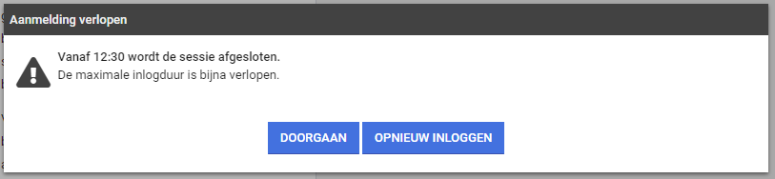

De melding wanneer de maximale sessieduur verlopen is:

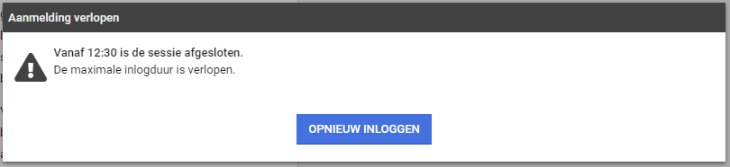

**Maximale inactiviteitsduur**

De timing voor de melding is gebaseerd op de maximale inactiviteitsduur en is als volgt:

* Wanneer de duur 15 minuten of korter is; toon de melding 2 minuten van tevoren.
* Wanneer de duur 3 uur of langer is; toon de melding 15 min van tevoren.
* Wanneer de duur hier ergens tussen ligt, wordt wederom het percentage ertussen gepakt.

Wanneer de inactiviteit-optie aanstaat en de maximale inactiviteitsduur bijna voorbij is:

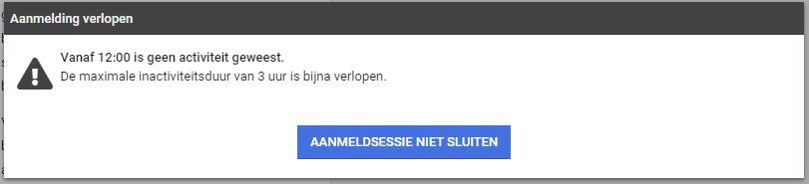

Wanneer de inactiviteit-optie aanstaat en de maximale inactiviteitsduur verstreken is:

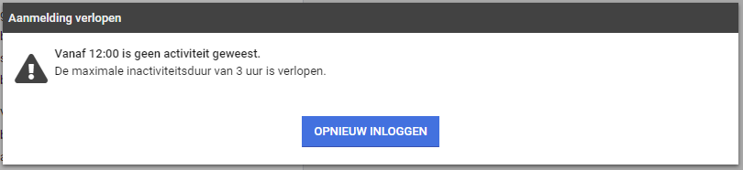

### Gebruikers autoriseren per type beschikking

Er zijn uitgebreidere autorisaties beschikbaar gekomen voor het mogen zien van verschillende type beschikkingen. Voorheen kon een gebruiker alle type beschikkingen zien en registreren, terwijl gebruikers van bijvoorbeeld verzekeraars doorgaans allen andere taken voor het afhandelen van de verschillende soorten uitkeringen hebben.

Met de extra autorisaties wordt het mogelijk om gebruikers voor specifieke types beschikkingen te autoriseren, waardoor de focus meer komt te liggen op het uitvoeren van de eigen taken. Deze autorisaties zijn te vinden in Beheer > Gebruikersbeheer > Autorisaties > Verzuim > Beheer beschikkingen autorisaties.

Gebruikers die voorheen autorisatie hadden om beschikkingen te mogen zien, hebben automatisch alle autorisaties gekregen voor alle type beschikkingen.

# Modules

## Financial control

### Datumvalidatie op vergoedingstype ‘Voorschot verstrekken’

Voor klanten die gebruik maken van de quickview binnen het werknemersdossier, bestaat de widget ‘Vergoedingen’. Bij het opvoeren van een vergoeding van het type ‘Voorschot verstrekken’, kon het voorkomen dat het bedrag per ongeluk bij een verkeerde of oude ziekmelding werd geboekt. Daarom is er extra validatie toegevoegd op dit datumveld, waarbij er wordt gekeken of de datum van de vergoeding binnen het gekozen ziektetraject valt.

## Polisregistratie

### Nieuwe triggergebeurtenissen voor royementen

Er zijn drie nieuwe triggergebeurtenissen beschikbaar gekomen binnen de context van een werkgever:

* Polis aangemaakt
* Polis gedeactiveerd
* Polis gereactiveerd

Er kan nu dus makkelijk gesignaleerd worden wanneer bijvoorbeeld een polis afloopt op werkgeverniveau, zodat hier de benodigde acties op uitgevoerd kunnen worden.

## Inkomensverzekeringen

### Maximaal claimbedrag bij automatisch accorderen

Binnen schadelast zijn er ‘onzichtbare’ controles voor het automatisch accordeer-proces. Eén daarvan is het maximale bedrag wat een claim mag hebben wat automatisch geaccordeerd mag worden. Deze instelling is nu beheerbaar geworden in het ‘Beheer automatische accorderen claims’-scherm (Beheer > Dienstverlening > Verzekering). Een gebruiker kan hier een maximaal bedrag opvoeren. Indien het bedrag van de gegenereerde claim minder is dan dit bedrag (en de controles op kenmerken volstaan), dan zal er automatisch geaccordeerd worden. Het maximaal claimbedrag zal standaard op €0 staan. Wijzigingen van dit bedrag worden gelogd en zijn inzichtelijk op het loggingscherm.

**Belangrijk**: Als onderdeel van deze wijziging is voor alle klanten automatisch accorderen uitgezet. Dit kan via onderstaand beheerscherm weer aangezet worden.

### Claimscontrole overzicht t.b.v. automatisch accorderen

In het kader van het automatisch accorderen van claims is nu op een claimspecificatie inzichtelijk welke controles er al zijn uitgevoerd en welke nog niet. Hiermee wordt het uitvoeren van controles door bijvoorbeeld een claimbeoordelaar vergemakkelijkt.

Om het nieuwe claimcontrole scherm toegankelijk te krijgen, dient er een stukje inrichting in het Portalbeheer plaats te vinden. Aan de linkset voor het werknemersdossier en de linkset voor het dossier van werkgever- of afdelingsdossierobject, dient de actielink genaamd 'AutomaticClaimApprovalChecks' te worden toegevoegd. Hiermee is het scherm toegankelijk vanuit de context van het werknemers- en het werkgeversdossier.

Met dit nieuwe claimcontrole scherm wordt op werkgever-, werknemer- en op trajectniveau per kenmerk aangetoond of de controle heeft plaatsgevonden. Dit gebeurt door middel van de statussen 'Voltooid', 'Niet voltooid' en 'Waarschuwing' die respectievelijk zijn voorzien van een groen, oranje en rood icoon.

* De groene status 'Voltooid' geeft aan dat alle ingestelde kenmerken zijn gecontroleerd en de kenmerken zijn goedgekeurd.
* De oranje status 'Niet voltooid' geeft aan dat een controle op dit kenmerk ontbreekt, terwijl deze wel benodigd is voor het automatisch accorderen.
* De rode status 'Waarschuwing' geeft aan dat een controle is afgekeurd.

Dit alles wordt weergegeven in een tabel per entiteit. Dat wil zeggen dat een werkgever één tabel heeft, iedere werknemer een eigen tabel en ieder traject behorende bij die werknemer een eigen tabel. Hieronder is een impressie van het scherm weergegeven.

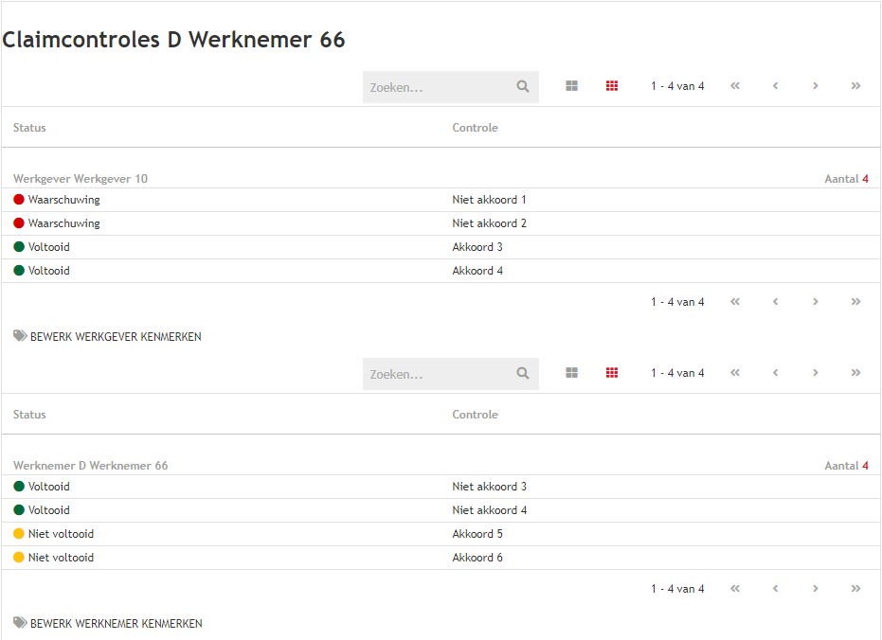

Onder iedere tabel is een link toegevoegd waarmee direct naar de kenmerk-instellingen van de bijbehorende entiteit kan worden gegaan, zodat eventuele wijzigingen vlot kunnen worden toegepast.

## UWV Koppelingen

### DigiZSM-scherm: initiatiefnemer ontslag correct tonen

Voorheen was er een bug met het tonen van de ingevulde keuze op het veld ‘Initiatiefnemer ontslag’ op het DigiZSM-scherm. Wanneer de gebruiker voor ‘Werkgever’ koos, werd na opslaan onterecht ‘Werknemer’ getoond. De melding naar het UWV werd wél correct verstuurd. Deze bug is nu opgelost, waardoor de ingevulde keuze ook daadwerkelijk juist getoond wordt aan de gebruiker.



# Integraties

## XS Connect

### Standaard importconfiguraties uitgebreid met extensie csv

De standaard importconfiguraties zijn uitgebreid met een extra extensie, waardoor het mogelijk is om CSV-bestanden aan te bieden. Eerder waren de extensies XLS, XLSX en XML beschikbaar. Bij CSV-bestanden is de puntkomma het verplichte scheidingsteken.

### Sivi 2021 Werknemer exportbericht

Er is een nieuw exportbericht ontwikkeld. Dit betreft het werknemerbericht volgens de verzuimstandaard Werkgevers <> Arbodiensten 2021. Hiermee is het mogelijk om de gegevens van nieuwe werknemers of van gewijzigde gegevens van bestaande werknemers direct door te sturen, zodat de ontvangende partij direct over de meest recente gegevens van werknemers beschikt. Hiervoor is in Xpert Suite de exportgroep ‘Sivi Werknemer’ toegevoegd, binnen deze groep is het exportonderdeel ‘Sivi2021 Werknemer’ beschikbaar.

